TEST DE EVALUARE INIȚIALĂ – A
Nume __________________________
Data ___________________________

- Unește animalele cu hrana lor preferată.
- veverița
- iepurele
- vulpea
- lupul
- ursul
morcovi
alune

oi
găini

crengi

zmeură

- Colorează casetele din dreptul propozițiilor adevărate.
Toamna pleacă păsările călătoare. Pomii înfloresc primăvara.
Cireșele sunt fructe de toamnă. Toamna frunzele copacilor se îngălbenesc și cad.

- Desparte în silabe următoarele cuvinte:
sumă
diferență
descăzut
scăzător

- Scrie corect propoziția lui Matei.
razelesoareluiîncălzescapamărilorșioceanelor

- Scrie cuvintele după model.
plantă - plante
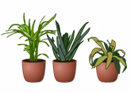
papuc
pungă
creangă
pereche

- Transcrie propozițiile în ordinea desfășurării întâmplărilor:
Roșcata se sperie și fuge.
Grivei o simte și latră furios.
Vulpea a intrat în ogradă.

1)

2)

3)
- Privește imaginea și completează propozițiile:
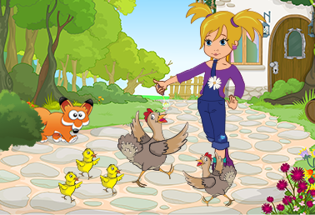
- Măriuca...........

- Găinile..........

- Șireata..............

BAREMUL DE CORECTARE ȘI APRECIERE

Itemul | Foarte bine | Bine | Suficient
1 | Realizează corect corespondența pentru toate cele patru cuvinte date. | Realizează corect corespondența pentru trei dintre cuvintele date. | Realizează corect corespondența pentru două dintre cuvintele date.
2 | Stabilește valoarea de adevăr pentru cele patru propoziții date. | Stabilește valoarea de adevăr pentru trei dintre propozițiile date. | Stabilește valoarea de adevăr pentru două dintre propozițiile date.
3 | Desparte corect în silabe cele patru cuvinte date. | Desparte corect în silabe trei dintre cuvintele date. | Desparte corect în silabe două dintre cuvintele date.
4 | Delimitează corect cuvintele propoziției, folosește majuscula și semnul de punctuație. | Delimitează corect cuvintele propoziției și folosește majuscula sau semnul de punctuație. | Delimitează corect cuvintele propoziției, nu folosește majuscula și nici semnul de punctuație.
5 | Scrie corect forma de plural a celor patru substantive date, folosind grupurile de litere. | Scrie corect forma de plural a trei dintre substantivele date. | Scrie corect forma de plural a cel puțin unul dintre substantivele date.
6 | Ordonează și transcrie corect cele trei propoziții. | Ordonează propozițiile, însă are erori la transcriere. | Identifică corect una dintre propoziții.
7 | Scrie corect toate cele trei enunțuri, făcând referire la imaginea dată. | Scrie corect două enunțuri, făcând referire la imaginea dată. | Scrie corect un enunț, făcând referire la imaginea dată.

ÎNREGISTRAREA REZULTATELOR
MATRICEA ITEM-ELEV
Nr.  crt. | Itemul  Numele elevului | I 1 | I 2 | I 3 | I 4 | I 5 | I 6 | I 7 | Calificativ
 | TOTAL ITEMI REALIZAȚI

INTERPRETAREA REZULTATELOR

Concluzii în urma aplicării testului | Măsuri propuse

